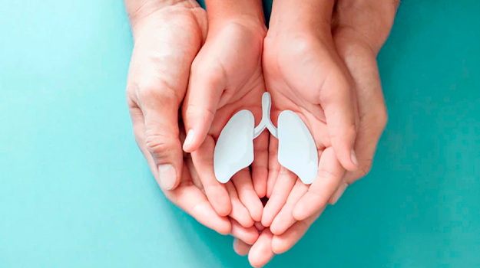

**24 марта – Всемирный день борьбы с туберкулезом**

**Туберкулез излечим**

По решению Всемирной организации здравоохранения (ВОЗ) Всемирный день борьбы с туберкулезом ежегодно отмечается 24 марта. Девиз Всемирного дня борьбы с туберкулезом в 2025 году звучит так: «Да! Мы можем победить туберкулез!»

Туберкулез по-прежнему остается одним из смертоносных заболеваний, а в последние годы отмечается тревожный рост числа случаев туберкулеза с лекарственной устойчивостью.

Туберкулез — инфекционная болезнь, возбудителем которой является палочка Коха. Возбудитель обычно поражает легкие, но может поражать и другие органы. Распространяется туберкулез чаще всего при попадании возбудителя в воздух от больных туберкулезом, например, при кашле. Заболеет человек туберкулезом или нет, в значительной степени зависит от уровня сопротивляемости организма, то есть от иммунного статуса инфицированного человека. **Вероятность заболевания туберкулезом значительно снижается при вакцинации от туберкулеза.** Вакцинация против туберкулеза проводится новорожденным детям на 3 - 7 день жизни вакциной, щадящей для первичной вакцинации. Ревакцинация проводится детям в возрасте 6 - 7 лет вакциной для профилактики туберкулеза и только при получении отрицательного результата реакции Манту.

Туберкулез – не приговор. Это заболевание, которое имеет благоприятный прогноз при строгом соблюдении всех рекомендаций врача. Но, это заболевание требует длительного лечения — от 6 до 20 месяцев. Трудности, связанные с этой болезнью, преодолимы. Главное – не терять время, надеясь, что «само пройдет», не заниматься самолечением, а вовремя обратиться к врачам-фтизиатрам.

Туберкулез у детей чаще всего выявляется при проведении тестовых проб Манту, Пирке, Диаскинтест. У взрослых людей – при флюорографическом обследовании.

В настоящее время разработана комплексная программа, позволяющая выявить и вылечить заболевание на ранних стадиях его развития. На сегодняшний день основой лечения туберкулёза является поликомпонентная противотуберкулёзная химиотерапия.

Терапия туберкулёза проводится в определённой последовательности:

-лечение в стационаре круглосуточного пребывания

- лечение в стационаре дневного пребывания

- амбулаторное лечение

Этапность лечения выбирается в зависимости от состояния пациента — заразен ли он, какая терапия ему нужна, требуется ли хирургическое лечение. Так, больной может получать лечение только амбулаторно либо пройти все перечисленные этапы. Комплекс лечебных мероприятий разрабатывается с учётом индивидуальных особенностей организма и может включать: двигательный режим, диету, приём лекарств и хирургическое лечение.

Главная задача в период болезни – строгое соблюдение рекомендаций врача: прием всех назначенных лекарств, прохождение необходимых обследований, соблюдение других рекомендаций. **Нельзя самостоятельно менять схему лечения, сокращать длительность приема и дозы принимаемых лекарств!** В первые месяцы пациенты могут отмечать у себя побочные эффекты, связанные с приемом противотуберкулезных препаратов. О них нужно сообщить лечащему врачу, но нельзя самостоятельно отменять препараты, потому что отмена лекарств или изменение схемы их приема будет помогать микобактериям туберкулеза выжить. Более того, микобактерия может выработать устойчивость к принимаемым препаратам и следующий курс терапии может оказаться неэффективным. Лекарства нужно принимать даже тогда, когда самочувствие уже улучшилось, потому что микобактерии туберкулеза все еще могут находиться в организме.

**Если лечение закончено преждевременно, вероятность того, что болезнь вернется, очень высока!**

Лекарства, которые принимаются помимо противотуберкулезной терапии, могут влиять на эффективность и переносимость лечения. Важно сообщать врачу обо всех принимаемых препаратах.

**Одновременно с лекарственными препаратами больным туберкулезом необходимо правильное, качественное и разнообразное питание.**

В Забайкальском крае для подтверждения диагноза и прохождения дальнейшего лечения пациенты направляются в специализированное медицинское учреждение – Забайкальский краевой клинический фтизиопульмонологический центр в г. Чите.

Чем раньше выявлен туберкулез, тем успешнее будет лечение!

В целях раннего выявления туберкулеза у детей родители должны контролировать своевременность прохождения детьми диагностических тестов.

Своевременно, 1 раз в год проходите флюорографическое обследование легких и будьте здоровы!

В случае возникновения нештатной ситуации санитарно-эпидемиологического характера для получения консультации и защиты своих прав вы можете обратиться в Единый консультационный центр Роспотребнадзора 8 800 555 49 43.

# санпросвет

Информация подготовлена по материалам: https://cgon.rospotrebnadzor.ru/